5 класс. Знаки препинания в предложениях
Цель: повторить правила постановки знаков препинания в предложениях с однородными членами и обобщающими словами, с обращениями.
Повторите правила:
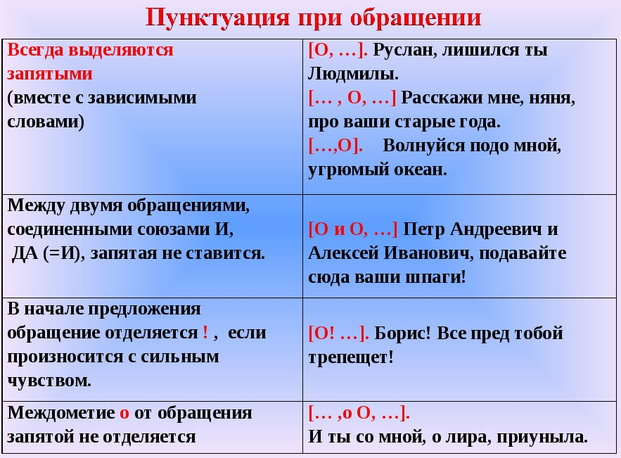
Откройте упражнение 391 на странице 226. Найдите о втором столбике обращения и выделите их запятыми.
Образец рассуждения: Олег Юрьевич от всей души поздравляем Вас и Ваш коллектив с юбилеем! Обращаются к Олегу Юрьевичу – это и есть обращение. Ставим запятую после обращения, так как оно в начале предложения.
Олег Юрьевич, от всей души поздравляем Вас и Ваш коллектив с юбилеем!
! Местоимения «вы», «ты» не могут быть обращениями.

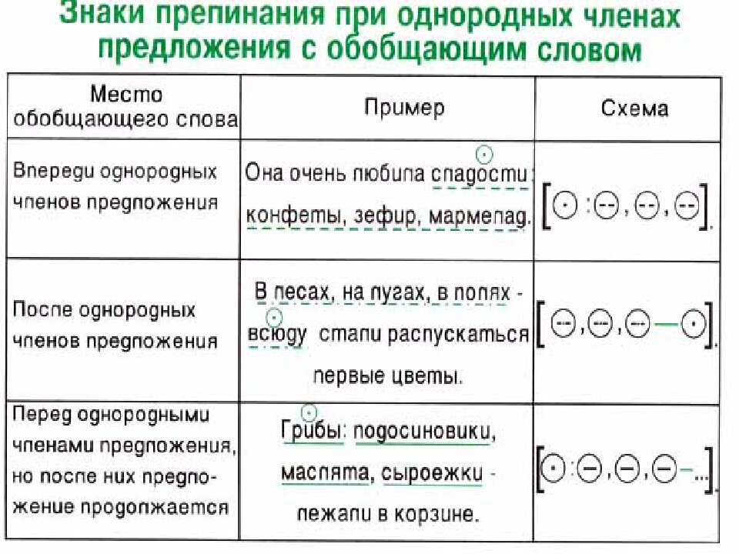
Упражнение 393 страница 226.
Составьте предложения, раскрывая скобки, пользуйтесь схемами для правильной постановки знаков препинания. Образец: Вот уже приближается осень и настает время отлета на юг перелетных птиц: диких гусей, ласточек, скворцов. Обобщающее слово – перелетные птицы. Стоит перед однородными, поэтому после него ставится двоеточие.
Домашнее задание: Упр. 391, 393 – письменно. До 14 мая.

